# Evaluation metrics

Baseline: Iedere tweet is neutraal

Metriek: Categorisatie (Wordt iedere tweet in de juiste categorie gezet, wordt daarnaast een sterk positieve tweet een hoge score gegeven en een sterk negatieve tweet een lage score gegeven)

Training/tuning cases: 70% van de dataset met negatieve, neutrale en positieve tweets

Final evaluation: 30% van de dataset met negatieve, neutrale en positieve tweets

Results:

* Zinnen: 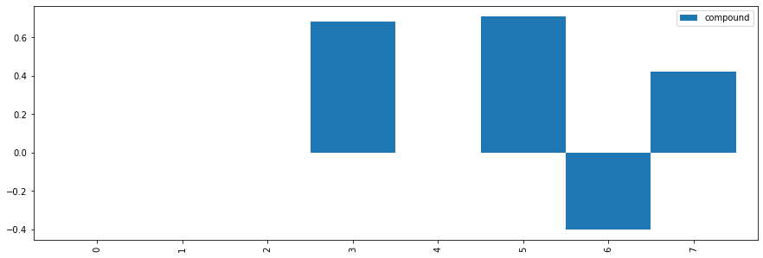
* Woorden: A picture containing shape

  Description automatically generated
* Woorden zonder neutralen woorden: 